

Colegio Nuestro Tiempo - R.B.D.: 14.507-6
Profesores: Alejandra Moreno R. – Francisca Lizama
Ed. Diferencial: Javiera Marambio
Guía Articulada
Lenguaje y Comunicación – Artes Visuales
Cuarto básico
Semanas N°36
15 al 19 de noviembre 2021

Objetivos:
- Demostrar comprensión de lo leído, libro “Papelucho”
- Desarrollar la comprensión a partir de la aplicación de estrategias.
- Desarrollar la comprensión lectora y oral.
- Ampliar el vocabulario y practicar la fluidez
- Desarrollar la comprensión y expresión oral, a partir del diálogo.

Corresponde evaluar la lectura del libro “Papelucho”

Indicaciones Generales:
- El trabajo se realiza de manera individual.
- Realizar un papelógrafo, en cartulina o papel craft.
- Nombre de personajes y lugares, deben estar escritos con mayúscula.
- El inicio de cada oración, también va con mayúscula.
- Pauta de autoevaluación debe ser respondida por el estudiante y subir a classroom, junto al papelografo.
- El trabajo debe estar escrito por el estudiante.
- Es importante escribir con letras de colores y tamaño grande, para que sea visible.
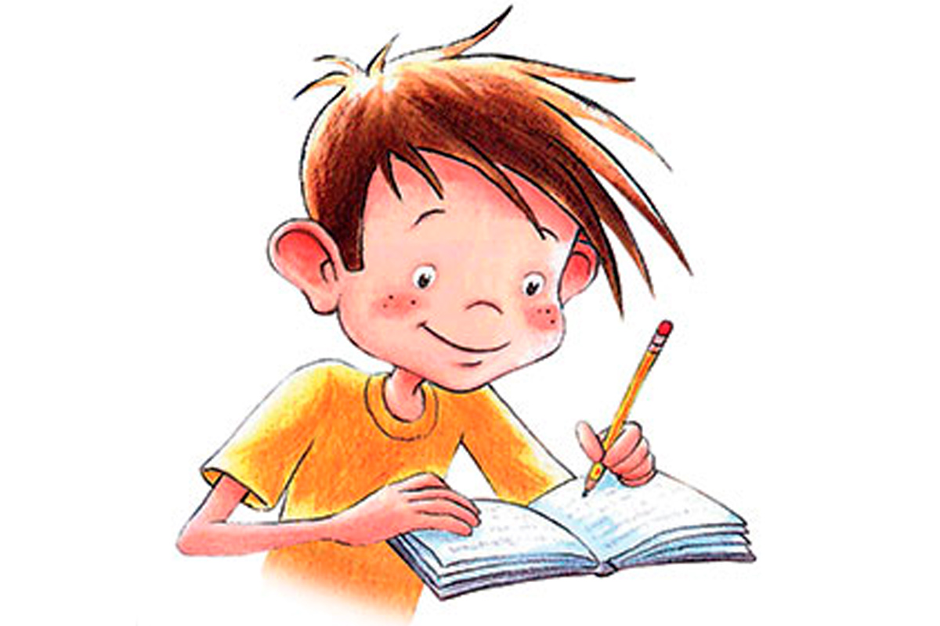
La información del Papelógrafo se puede ordenar de la manera que estimes conveniente, lo importante es que esté toda la información.

Completa la tabla con la información solicitada:
Personaje Principal | Personajes Secundario
Describe al personaje principal, tanto física como psicológicamente.

Titulo Libro
Autor

Realiza un dibujo de tu parte favorita del relato y explica a qué corresponde

¿Crees que te pareces a Papelucho? ¿Por qué?

Título del Libro

Realiza un resumen del relato a partir de la secuencia de 8 acciones.

Acción N°1 | Acción N°2 | Acción N°3 | Acción N°4
Acción N°5 | Acción N°6 | Acción N°7 | Acción N°8

Si fueras la mamá o papá de Papelucho, ¿Qué opinas tú de las travesuras que realiza el personaje?

Escribe una carta a Papelucho, contándole alguna aventura que hayas vivido.
¿Qué te pareció el relato? Explica.

Pauta Autoevaluación: Marca con una X la respuesta que corresponde a tu trabajo. Es una por cada

¿Cuál es el conflicto del relato?

Señala el nombre de la autora del libro y una breve reseña de ella.

Marca con una X la siguiente tabla.

Indicador | Sí | Regular | No
Leí el libro.
Seguí las indicaciones para realizar el trabajo.

El trabajo lo escribí yo en el papelógrafo.

Usé mayúscula al inicio de cada oración y en los nombres propios.
Manifesté buena disposición para realizar el trabajo.

Mi trabajo se aprecia ordenado.

Fui creativo al realizar mi trabajo.

Mi trabajo está completo.

Realicé mi trabajo en la semana correspondiente N°36.

Antes de responder las preguntas, hice una reflexión para dar una respuesta completa.
Subí mi trabajo a la plataforma, en el plazo establecido.

Caligrafía

Para trabajar con el cuaderno de caligrafía, es importante tener en consideración lo siguiente:

- Las actividades se realizan con lápiz grafito.
- Es el estudiante quien debe realizar las actividades.
- Es importante seguir el modelo que se muestra en cada caso.
- Se deben subir fotos del trabajo realizado a classroom.
Realizar las siguientes páginas de tu cuaderno de Caligrafía: 42, 43, 44, 45 y 46.

DIARIO DE ESCRITURA
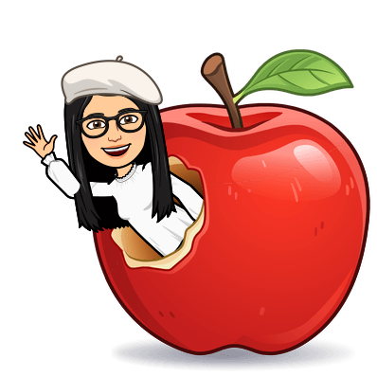
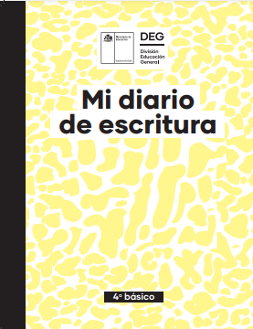

Las páginas a realizar en tu diario de escritura son: 22, 23, 24, 25, 26 y 27

En caso de no tener el texto, puedes ver las actividades en el siguiente link
https://plandeescritura.mineduc.cl/wp-content/uploads/sites/124/2021/02/4to-basico_converted.pdf

Recuerda que debes subir imágenes de todas las actividades de la guía al classroom.

Nos vemos en clases ¡Te esperamos!

Articulación con artes visuales

Objetivo de la clase: Conocer artesanía chilena

Artesanía Chilena

¿Conoces algún lugar donde se pueda ver artesanía, cuál? ________________________________________________

¿Alguna vez han visitado una feria de artesanía? ________________________________________________________

¿Tienes en tu casa algún objeto de artesanía, cuáles y cómo son?
____________________________________________________________________________________________________________

____________________________________________________________________________________________________________

¿Has visto trabajar alguna vez a un artesano, dónde?

_________________________________________________________________________________________________

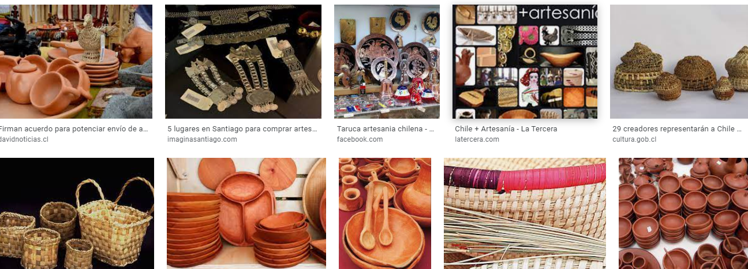

Actividad

Creación de canasto de papel

Materiales

Hojas de diarios o guías antiguas
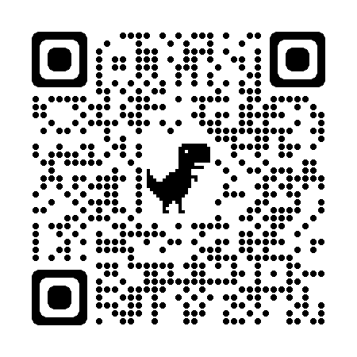
Pegamento
Tijeras

Indicaciones

- Observa el siguiente video y sigue las instrucciones.
- El canasto se presentará en la clase de la semana 37

